**CRISTIANOS EN LA POLÍTICA PARTIDISTA**

**Testimonio personal**

***Pedro Pierre, Guayaquil, febrero de 2025.***

***Con Movimientos M*SUR y AVC.***

*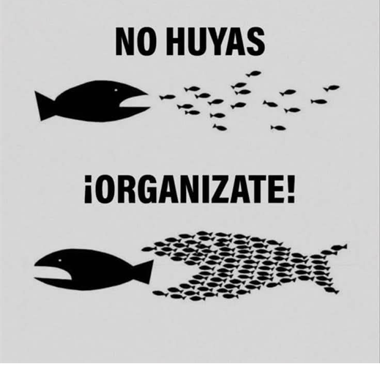****MENSAJE***

1. ***Soy Pedro Pierre***

* *Padres campesinos. 1969: Ordenación sacerdotal.*
* *Guayaquil, 1976.*
* *Sectores populares en Ecuador y Nicaragua.*

1. ***Criterios humanistas, globales y cristianos***

* *Humanista, siendo compasivos y solidarios*
* *Globales: asumir la mística del cosmos (vida, amor, felicidad).*
* *Pastor adelante, en medio y tras el rebaño.*

1. ***Con las Comunidades Eclesiales de Base***

* *La pobreza es empobrecimiento estructural.*
* *Monseñor Proaño: “Caminar con los 2 pies’.*
* *La Biblia es la historia de un Pueblo rebelde y creyente.*
* *El Reino inaugurado por Jesús es la construcción de la fraternidad y la justicia en nombre de Dios.*
* *Compromiso para la formación integrar para una Iglesia de los pobres y el protagonismo popular.*

1. ***Compromiso político partidista***

* *La pobreza es la consecuencia de un sistema injustos: ‘Ricos más ricos a costa de pobres más pobres’.*
* *La opción por los pobres no es sólo estar con los pobres, sino pensar, actuar y creer como ellos.*
* *Los obispos nicaragüenses y el socialismo, 1979.*

1. ***De cara a la 2ª vuelta***

* *Construir el Poder Popular desde las Organizaciones Populares.*

**SOY PEDRO PIERRE**

Así me llaman. Nací en **Francia** hace 83 años de padre pequeños campesinos en la región montañosa del centro sur de Francia. Me ordenaron sacerdote en **1969** en la capital provincial.

Por la invitación de un amigo sacerdote ecuatoriano, llegué a **Guayaquil en 1976** y fui a trabajar con él en El Guasmo cuando se lo comenzaba a invadir, luego en san Martín de Porres por el suburbio cerca del puente de Portete.

Éramos 7 parroquias a trabajar en una **línea liberadora** bajo las orientaciones de monseñor Leonidas Proaño y la teología de la liberación. Nos organizamos mediante las Comunidades Eclesiales de Base (CEBs) que nacieron en toda América Latina y existen en todos los continentes en los lugares pobres de la ciudad, el campo y el mundo indígena.

Pensamos que “la política es la mayor forma de la caridad” como lo dijo el papa Pío 10° en 1927 y le retomó hacer poco el papa Francisco. Descubrimos que la política es **la organización armoniosa de una nación** en el respeto, la organización y la participación de todos sus sectores, en particular los más pobres.

Optamos por la **política partidista** porque los ricos son incapaces de organizar una sociedad donde quepan todas y todos. Por eso elegimos apoyar los partidos de izquierda.

**LOS 3 MOTIVOS POR LOS QUE ME METÍ EN POLÍTICA**

Si la política es lo mas valioso, es porque se enraíza en la humanidad de todos los seres humanos, es parte de un gran movimiento cósmico y encuentra apoyo en la fe cristiana.

1. **Opto por la política, primero, por ser humanista**

Pienso que los valores humanos son presentes en todo ser humano en particular la compasión y la solidaridad.

* Todos sufrimos cuando otro sufre porque todos estamos hechos de la misma carne, los mismos huesos y la misma sangre. No somos primero individuos independientes sino una comunidad de vida y de destino. Por eso somos ***compasivos*** los unos con los otros.
* Esta compasión nos lleva a ayudar a aquel que sufre, sobre todo cuando este sufrimiento es injusto. Po ser humanos ***no quedamos insensibles ni indiferentes*** a la situación de los pobres porque son víctimas inocentes de un sistema que los empobrece y los mata.
* Al no quedarnos indiferentes, pasamos a ser solidario de aquel que sufre para ayudarle a salir de su postración. La pobreza es una injusticia que nos llama a superarla junto a los que la padecen. Esta llamada a la solidaridad nace de dentro de nosotros, pero viene de más allá de nosotros.

1. **Opto por la política por es la mística del universo**

* La compasión y la solidaridad está en ***la mística del cosmos,*** porque el cosmos no es un universo muerto, es la matriz de nuestra humanidad. En el cosmos está la semilla de la compasión y la solidaridad, porque el cosmos es vida, amor y felicidad si tomamos el tiempo de sondearlo.
* El cosmos, la naturaleza y la humanidad somos una sola unidad hecha de vida, amor y felicidad. Eso está inscrito en nuestra ADN. Muchos han perdido estos valores sobre todo por ***un sistema social que nos destruye*** desde el interior de nosotros. Este sistema se nos lo imponen en la familia, en la educación escolar, en la cultura ambiente, en las religiones.
* ¡Felices las y los que hemos tenido ***la dicha de descubrir y desarrollar esta mística*** porque es el legado y la herencia que nos regalan las gentes buenas que hemos encontrado, la naturaleza que nos rodea y el cosmos que cuida de nosotros!

1. **Opto por la política porque Jesús de Nazaret vino para la construcción de un mundo fraterno y justo**
2. ***La herencia de mis padres***

* Mis padres eran gentes honestas, rebeldes contra la injusticia y creyentes sedientes de la verdad.
* No les gustaba una fe sumisa. Hablaban poco, pero me decían: “Lo más importante no son las normas sino la fraternidad”.
* A mis padres no les gustaban las injusticias, por eso siempre les gustaban la organización, la ayuda al débil, el compartir.
* Su fe tenía una dimensión colectiva, alegre y abierta a las novedades.

1. ***En el colegio viví el compañerismo y el descubrimiento de la Biblia***

* Felizmente en el colegio tuvimos una mayoría de profesores humanistas que nos abrían a los problemas del país y a las corrientes de pensamiento social.
* Como estudié en un colegio católico, aprendí a leer la Biblia, el último año, con un profesor que nos decía: “El Pueblo de Jesús era un Pueblo rebelde y a Jesús no le gustaban las injusticias”.
* En el Seminario mayor formamos grupos para ir a visitar los enfermos, las personas mayores, las que pasaban necesidad y compartir con pueblo pobres de África.

1. ***Un liderazgo de servicio mediante mi sacerdocio***

* 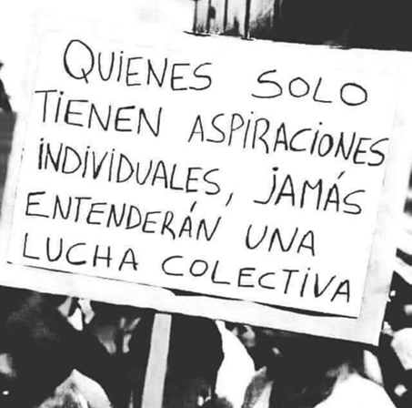Veo mi sacerdocio como la posibilidad de ayudar a los demás, por una parte, a desarrollar todas sus capacidades y, por otra, a organizarse para ser más eficaces personal y colectivamente.
* Me guía la palabra de Juan Bautista a propósito de Jesús que recién lo conoce y reconoce como Mesías: “¡Que él crezca y yo disminuya!”, o sea, ¡que el Pueblo crezca y yo disminuya!
* Me ayudan también el siguiente criterio del papa Francisco: ‘El pastor tiene que estar a veces delante del rebano, otras veces entre el rebano y otras detrás del rebaño’. El protagonista principal es el Pueblo consciente, organizado y protagonista.
* La clave maestra es la opción de Jesús por los pobres que me enseña 3 criterios:

1. Una vida de pobreza digna hecha de sencillez y austeridad,
2. Un estar entre lo pobres para pensar, actuar y creer a la manera de ellos, haciendo mías sus causas, sus proyectos y sus luchas, y
3. Una lucha incansable contra la miseria y las estructuras que la provocan.
4. ***Aquí en Ecuador descubrí una fe liberadora***

Los obispos de América Latina tuvieron varias reuniones latinoamericanas. En ellas definían las orientaciones para las diócesis y las parroquias.

* En su reunión de Medellín en 1968, dijeron que ‘la pobreza es un empobrecimiento causa por un sistema con estructuras de pecado que hay que enfrentar con Comunidades entre los pobres’.
* En 1979 en Puebla (México), los obispos hablan del compromiso político: “Hay cristianos como también sacerdotes y religiosos que anuncian un Evangelio sin incidencias económicas, sociales, culturales y políticas. Esta mutilación equivale a cierta colusión (o complicidad) con el orden establecido”.

Todo esto me hizo descubrir la dimensión política de la fe cristiana y empezamos a participar en marcha del 1° de mayo, de solidaridad, de protesta, etc. y a profundizar más en este aspecto de la fe y la política, para ser una voz y una luz, junto a otros, en las campañas para las elecciones de autoridades locales y nacionales.

**LA OPCIÓN POR UN COMPROMISO POLÍTICO PARTIDISTA**

1. **Además de Ecuador, estuve 8 años en una parroquia rural de Nicaragua**

* Eso fue al final del ***gobierno sandinista*** mientras estaba la guerra de la Contrarrevolución financiada por el gobierno de Estados Unidos.
* Con el gobierno sandinista descubrí la puesta en marcha de una ***organización socialista*** de la sociedad que se inspiraba de la experiencia cubana.
* Allí hice la experiencia de ***la Iglesia de los Pobres,*** o sea, una Iglesia en manos de la gente organizada en un sinnúmero de ministerios y actividades sociales y políticas.

1. **Novedad: Apoyo oficial de la Iglesia de Nicaragua al socialismo**

* Hay que decir que ***muchos cristianos y sacerdotes nicaragüenses,*** por una parte, participaron en la guerra de guerrilla del Frente Sandinista para desterrar a la dictadura somocista. Por otra parte, participaron también en el gobierno sandinista.
* Por todo esto, ***los obispos de Nicaragua*** escribieron una carta que oriente favorablemente a los cristianos a apoyar el socialismo. Escribieron en noviembre de 1979, pocos meses del triunfo de la Revolución sandinista. Afirman lo siguiente:
* ***“Si socialismo*** significa preeminencia de los intereses de la mayoría de los nicaragüenses y un modelo de economía planificada nacionalmente solidaria y progresivamente participativa, nada tenemos que objetar.

***Un proyecto social*** que garantice el destino común de los bienes y recursos del país y permita que, sobre esta base de satisfacción de las necesidades fundamentales de todos, vaya progresando la calidad humana de la vida, nos parece justo.

***Si socialismo*** implica una creciente disminución de las injusticias y de las tradicionales desigualdades entre las ciudades y el campo, entre la remuneración del trabajo intelectual y del manual; si significa participación del trabajador, en los productos de su trabajo, superando la alienación económica, nada hay en el cristianismo que implique contradicción con este proceso.

***Si socialismo*** supone poder ejercido desde la perspectiva de las grandes mayorías y compartido crecientemente por el pueblo organizado, de modo que vaya hacia una verdadera transferencia del poder hacia las clases populares, de nuevo no encontrará en la fe sino motivación y apoyo.

***Si el socialismo*** lleva a procesos culturales que despierten la dignidad de nuestras masas y les comunique el coraje para asumir responsabilidades y exigir sus derechos, se trata de una humanización convergente con la dignidad humana que proclama nuestra fe.

En cuanto a ***la lucha de clases sociales,*** pensamos que una cosa es el hecho dinámico de la lucha de clases, que debe llevar a una justa transformación de las estructuras, y otra el odio de clases que se dirige contra las personas y contradice radicalmente el deber cristiano de regirse por el amor.”

1. **En unión con las Organizaciones sociales y políticas**

El compromiso político tiene que ser con los partidos de izquierda porque son los únicos que presentan unas propuestas viables y alternativas al sistema neoliberal fascista que tenemos en este momento.

* ***Mis espacios de formación*** son, por una parte, las CEBs al nivel del Ecuador y de América Latina, y, por otra, mi relación con varios espacios de la teología de la liberación y las informaciones de distintas revistas de izquierda.
* ***Todo esto explica por qué integro*** aquí en Guayaquil varias Organizaciones sociales y un grupo de la Revolución Ciudadana. Decía monseñor Leonidas Proaño que “las CEBs camina con los 2 pies: el pie de la Comunidad cristiana y el pie de la Organización popular”.
* Personalmente pienso que las Organizaciones sociales y popular deben ser ***la cuna de los partidos políticos*** para que estos representen verdaderamente los intereses de los sectores mayoritarios del país.

1. **De cara a la 2ª vuelta de las elecciones,**

… Es necesario e indispensable:

* Fomentar la ***unidad*** de las izquierdas y fortalecer nuestra relación con los ***Movimientos Sociales.***
* ***Denunciar*** el gobierno fascista de Noboa.
* ***Desenmascarar*** a los pobres y a los de clase media que votaron por Noboa porque buscan su promoción financiera individual.
* ***Empoderar*** a los pobres en su capacidad de lograr conciencia, dignidad y protagonismo: Eso es el ‘Poder Popular”.

**Agradezco su amistad, las y los felicito por su compromiso**

**y me alegro poder aprender también de ustedes.**